Тема урока: «Изготовление шаростержневых моделей молекул углеводородов». Практическая работа.
( 9 класс)
Тип урока: закрепление знаний.
Цель урока: научить составлять структурные формулы и шаростержневые модели молекул алканов и алкенов по их молекулярным формулам; организовать исследовательскую деятельность, направленную на усвоение знаний по изомерии и гомологии органических веществ.
Задачи:
образовательные: закрепить знания учащихся о составе, структурных формулах и шаростержневых моделях молекул органических веществ, изомерии и гомологии алканов и алкенов;
развивающие: развивать творческую активность и самостоятельность учеников, образное и логическое мышление, объективную самооценку;
воспитывающие: дисциплинированность, аккуратность, внимательность, ответственное отношение к учебному труду, умение работать в парах.
Личностные результаты: уметь слушать и слышать партнера, признавать право каждого на собственное мнение, принимать решения с учетом позиций всех участников; формировать устойчивый и избирательный познавательный интерес, инициативу и любознательность в изучении мира веществ; целеустремленность и настойчивость в достижении целей; выполнять самооценку, заключающуюся в оценке процесса и результата изучения курса химии основной школы; подведении итогов на основе соотнесения целей и результатов;
Предметные результаты: понимать смысл формулы химического соединения; использовать такие интеллектуальные операции, как анализ и синтез, сравнение, обобщение, систематизация, поиск аналогов;
Метапредметные результаты: применять имеющиеся знания и навыки по составлению структурных и шаростержневых формул изомеров и гомологов среди алканов и алкенов; осуществлять химический эксперимент по составлению формул органических веществ; иллюстрировать на примерах углеводородов сложность строения материи, многообразие веществ; объяснять причины этого многообразия; моделировать строение гомологов и изомеров углеводородов.
Оборудование: презентация «Изготовление шаростержневых моделей молекул углеводородов», наборы «Комплекты для составления шаростержневых моделей молекул различных веществ», инструктивные карточки.

Структура урока.
1. Оргмомент
Организация внимания и порядка в классе, проверка готовности класса к учебной деятельности.
2. Мотивация учебной деятельности.
Давайте вспомним, о чём же мы с вами вели речь на уроках химии в последние три урока? Выслушиваю ответы учащихся, а затем совместно делаем вывод о том, что речь вели об органических веществах.
Хорошо, а что мы с вами узнали об органических веществах? Вновь выслушиваю ответы учащихся и вновь делаем вывод о том, что у органических веществ рассматривали состав, строение, физические и химические свойства алканов и алкенов. Сравнивали эти классы органических веществ, выясняли их сходство и различия по всем этим характеристикам. Для этих классов веществ учились составлять формулы гомологов и изомеров.
Тогда напомните нам, а что же такое гомологи? Слушаем ответ и учащиеся приводят примеры гомологов для класса алканов и для класса алкенов (Гомологи – это вещества, имеющие сходное строение и сходные свойства, но отличающиеся друг от друга на одну или несколько групп атомов - СН₂). Затем вновь делаем вывод о явлении гомологии и её значении.
Такое многообразие органических веществ объясняется только существованием гомологов или есть и другие объяснения? Учащиеся отвечают, что на многообразие органических веществ влияет и такое явление как изомерия. А что же это такое? Выслушиваем ответы учащихся (изомерия – это явление существования веществ с одинаковым химическим составом, но разных по строению, а значит и по свойствам). Приведите примеры изомеров для вещества класса алканов и алкенов. Учащиеся приводят по одному примеру для каждого класса.
На предидущих уроках мы теоретически учились составлять формулы гомологов и изомеров первых двух классов органических веществ, а как вы думаете, чем мы займёмся сегодня на уроке, закрепляя эти знания? Учащиеся предполагают, что будут практически составлять формулы гомологов и изомеров органических веществ. Хорошо, молодцы. Вы правильно поняли цель урока. А раз мы будем выполнять практическую работу, то придётся делать записи. Поэтому открываете тетради для практических работ, на полях подписываете сегодняшнее число, месяц, год (всё на доске записано).
Затем учащиеся подписывают практическую работу и её название «Изготовление шаростержневых моделей молекул углеводородов», а также цель работы.

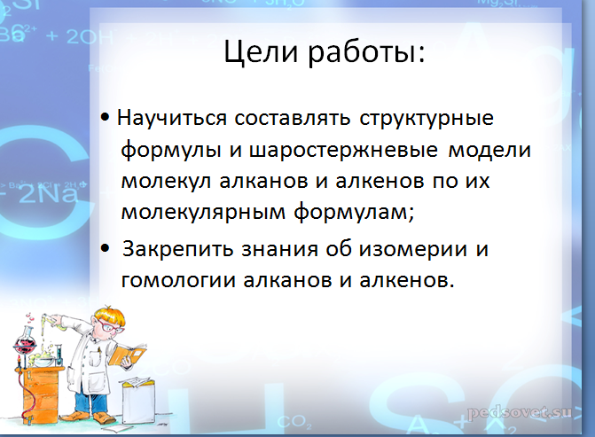

3. Слайд – шоу о способах изготовления шаростержневых моделей молекул углеводородов.

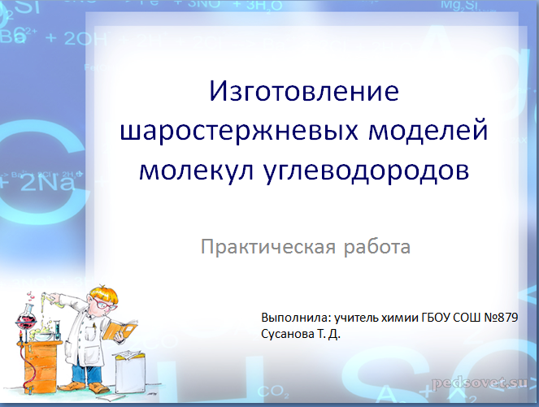
Итак, мы посмотрим небольшое слайд - шоу о способах изготовления шаростержневых моделей на основе структурных формул конкретных органических веществ классов алканы и алкены. А чтобы составлять структурные формулы вы должны вспомнить правила их составления. Прежде всего напомните нам всем – какое положение теории строения веществ А.М. Бутлерова объясняет строение веществ? Это первое положение – атомы в молекулах находятся не в беспорядке, а в определённой последовательности, согласно их валентности. А что такое валентность? Это число ковалентных связей, которое один химический элемент образует с другими элементами. Вспомните значение валентности углерода и водорода в органических веществах. У углерода в органических веществах валентность всегда равна четырём, а у водорода – одному. Итак, валентность – это свойство элементов, лежащее в основе составления структурных формул веществ.
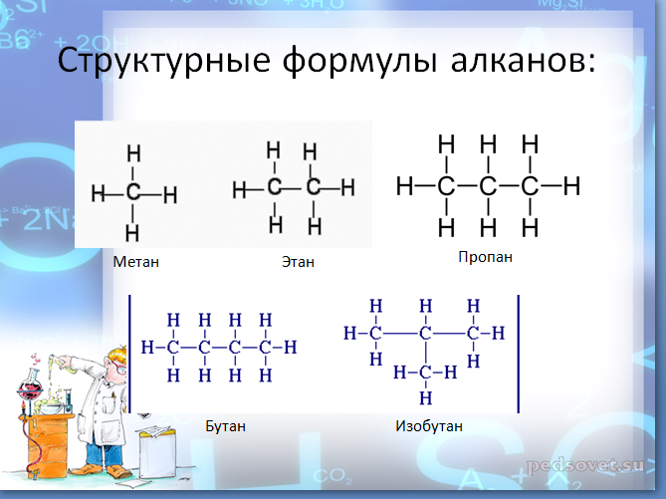

Чем являются первые четыре формулы веществ на этом слайде. Учащиеся отвечают, что это гомологи. А чем являются четвёртая и пятая формулы этого слайда? Это изомеры – говорят учащиеся (и поясняют как они в этом разобрались). А это гомологи и изомеры какого гомологического ряда? Учащиеся отвечают, что это гомологи и изомеры гомологического ряда предельных углеводородов или алканов. А как вы это определили? Учащиеся отвечают, что по составу (отвечают составу С_{n} Н_{2n+2}) и строению (простые связи).

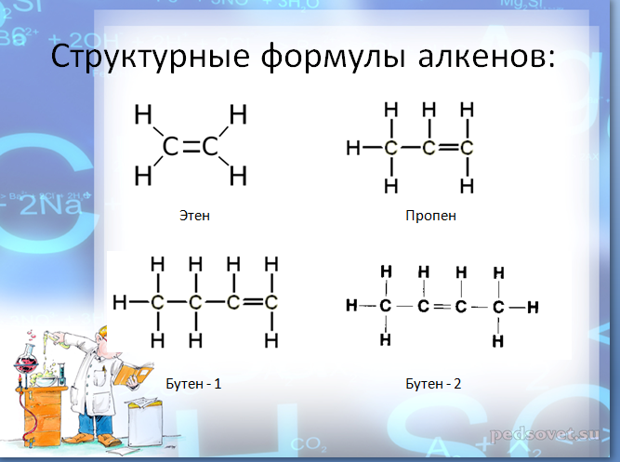

Чем являются первые четыре формулы веществ на этом слайде. Учащиеся отвечают, что это гомологи. А чем являются четвёртая и пятая формулы этого слайда? Это изомеры – говорят учащиеся (и поясняют как они в этом разобрались). А это гомологи и изомеры какого гомологического ряда? Учащиеся отвечают, что это гомологи и изомеры гомологического ряда непредельных углеводородов или алкенов. А как вы это определили? Учащиеся отвечают, что по составу (отвечают составу С_{n} Н_{2n}) и строению (двойная связь)

Мы с вами ещё раз вспомнили особенности структурных формул органических веществ классов алканы и алкены. А теперь вспомним, что же из себя представляют шаростержневые модели молекул углеводородов.

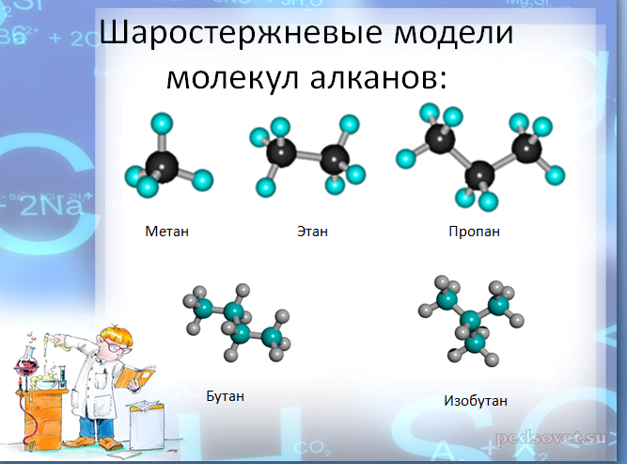

На шаростержневых моделях молекул изображены те же самые алканы, структурные формулы которых мы уже рассмотрели. Здесь атомы элементов изображены шариками разных цветов и размеров. А связи в виде стерженьков.

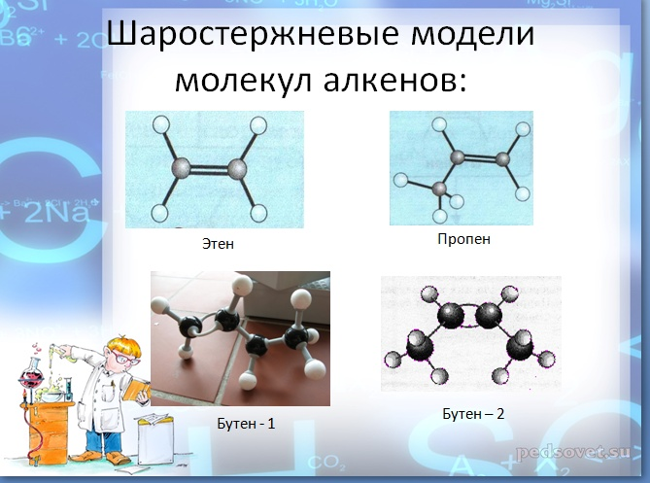

А вот примеры шаростержневых моделей молекул непредельных углеводородов класса алкены. Посмотрите внимательно на особенности строения алканов и алкенов и скажите, почему они отличаются по составу?
У алкенов есть двойная связь в молекуле, поэтому в составе на два атома водорода меньше. На это мы обратили внимание, чтобы вы при составлении молекул об этом не забыли. Как выполнять действия по изготовлению шаростержневых моделей молекул посмотрим с помощью следующего слайда.

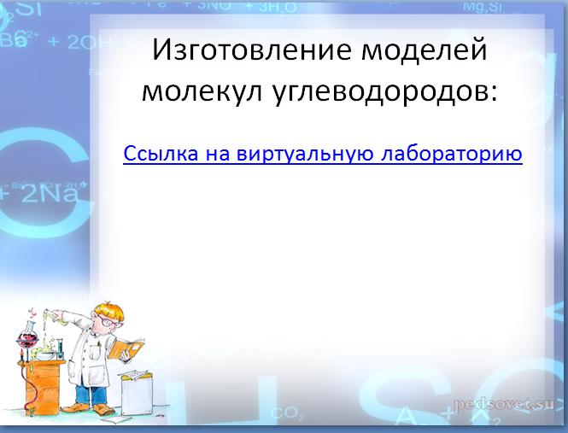

С помощью ссылки просматривают в какой последовательности проводить операции по составлению формул веществ (вначале соединяют атомы углерода; затем к каждому атому углерода прикрепляют недостающие до четырёх связи; и по месту каждой свободной связи прикрепляют атомы водорода).
Есть ли у вас вопросы по тому, что вы увидели? Если нет, то выясним задания для каждого варианта.
Для определения формул веществ, по которым будут составляться структурные и шаростержневые формулы веществ, учащиеся находят их названия в предложениях.
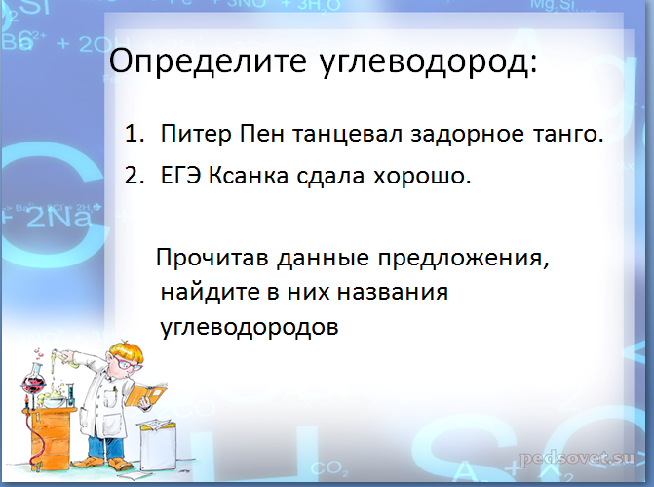

Первое предложение несёт в себе название углеводорода для 1 варианта, во втором предложении спрятано название углеводорода для 2 варианта.
Для 1 варианта это пентан, а для 2-гексан.
Когда определены предельные углеводороды, то по их составу легко вывести формулы соответствующих алкенов с таким же числом атомов углерода. Каждому из вариантов нужно составить по одной формуле гомолога и изомера для алкана и алкена с составом имеющим одинаковое число атомов углерода, но разных классов. Для поэтапной работы на столах лежат инструктивные карточки, где подробно расписаны все шаги работы.

4.Выполнение практической части работы

Приложение 1.

Инструктивная карточка
к практической работе по теме:
«Изготовление шаростержневых моделей молекул углеводородов».
I вариант
1.Составьте структурные формулы для веществ С₅Н₁₂ и С₅Н₁₀.Изобразите их в тетради.
2.Соберите шаростержневые модели молекул этих углеводородов. Изобразите их в тетради.
3.Составьте по одной молекулярной формуле гомолога для каждого из этих веществ. Запишите их структурные формулы в тетради.
4.Соберите шаростержневые модели молекул для этих гомологов. Изобразите их в тетради.
5.Запишите структурную формулу одного изомера для каждого из первоначальных веществ.
6.Соберите их шаростержневые модели молекул. Изобразите их в тетради.
7.Сделайте вывод о сходстве и различиях веществ С₅Н₁₂ и С₅Н₁₀ по составу и строению.
8.Оцените свою деятельность по шкале на слайде.
По окончании работы приведите стол в порядок, разобрав и уложив все детали ваших моделей в отделения коробки.

Инструктивная карточка
к практической работе по теме:
«Изготовление шаростержневых моделей молекул углеводородов».
II вариант
1.Составьте структурные формулы для веществ С₆Н₁₄ и С₆Н₁₂.Изобразите их в тетради.
2.Соберите шаростержневые модели молекул этих углеводородов. Изобразите их в тетради.
3.Составьте по одной молекулярной формуле гомолога для каждого из этих веществ. Запишите их структурные формулы в тетради.
4.Соберите шаростержневые модели молекул для этих гомологов. Изобразите их в тетради.
5.Запишите структурную формулу одного изомера для каждого из первоначальных веществ.
6.Соберите их шаростержневые модели молекул. Изобразите их в тетради.
7.Сделайте вывод о сходстве и различиях веществ С₆Н₁₄ и С₆Н₁₂ по составу и строению.
8.Оцените свою деятельность по шкале на слайде.
По окончании работы приведите стол в порядок, разобрав и уложив все детали ваших моделей в отделения коробки.

Учащиеся выполняют работу, а учитель проверяет, что делают учащиеся за своими столами. Работают они парами, помогая друг другу, исправляя ошибки, поясняют почему так, а не по другому. При этом развивается умение общаться, отстаивать свою точку зрения.

Как работать в парах
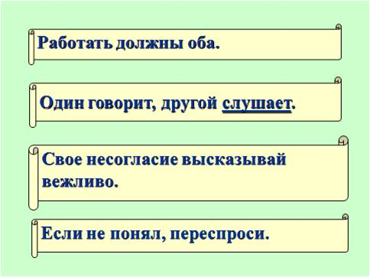

По ходу выполнения работы учитель оказывает помощь тем, кто в этом нуждается. Проверяется каждая шаростержневая модель формул веществ, составленных учащимися. При необходимости вносятся коррективы.

5. Рефлексия

Для оценки своей деятельности на уроке учащиеся могут воспользоваться слайдом «Гора успеха» или оценить урок, деятельность других учащихся и главное свою по любой шкале, которыми мы пользовались ранее.

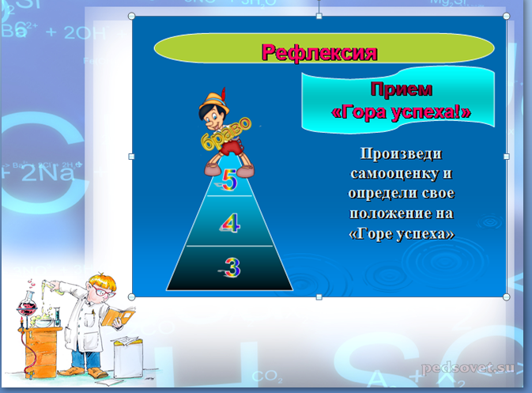

По окончании работы проверить сохранность наборов для составления шаростержневых моделей молекул и инструктивных карточек, а также порядка на столе.
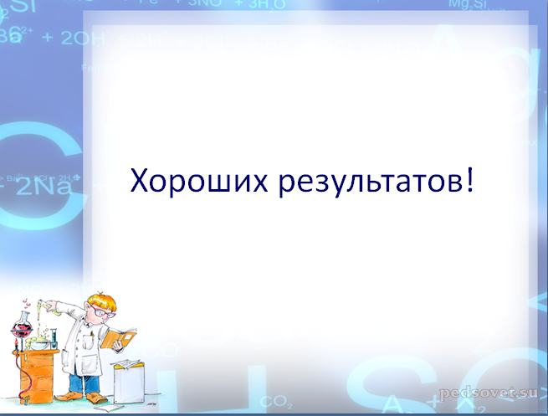

6.Задание на дом.
Остаётся то, что было задано на предидущем уроке.

